Министерство образования Республики Беларусь
Учреждение образования
«БЕЛОРУССКИЙ ГОСУДАРСТВЕННЫЙ ТЕХНОЛОГИЧЕСКИЙ УНИВЕРСИТЕТ» Факультет информационных технологий
Кафедра программной инженерии

«Осиповы программной инженерии»
Лабораторная работа 2
«Этапы обработки исходного кода»

Выполнил: Лапутько А. О.
1 курс 7 группа 1 подгруппа
Проверил: Лыкова Ю.Д.

Минск 2026
Тема: Этапы обработки исходного кода
Цель работы: создание приложения на языке программирования С++ в интегрированной среде разработки Visual Studio; исследование свойств проекта; размещение проекта на жестком диске.

Задание 2. Создание нового проекта Lab_02:
В обозревателе решений правый клик на решение → Добавить → Новый проект
Выберите шаблон Пустой проект (Empty Project) → имя Lab_02 → ОК

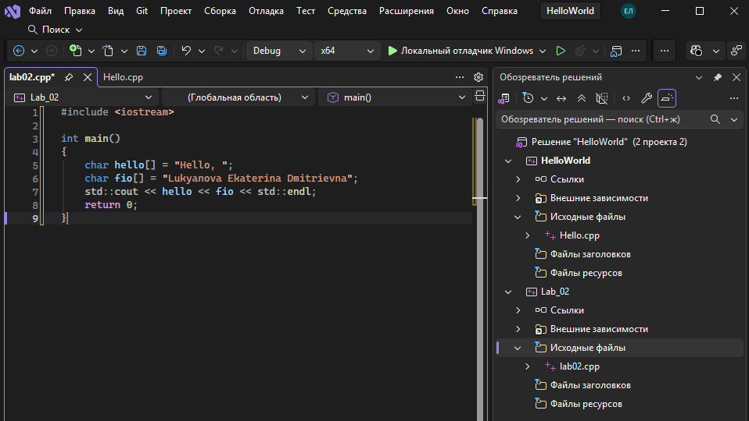

Задание 3. Добавление файла исходного кода:
В обозревателе решений правый клик на папку Исходные файлы в Lab_02 → Добавить → Новый элемент
Выберите Файл C++ (.cpp), имя lab02 → Добавить

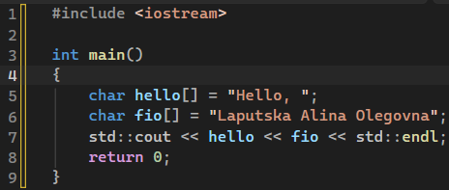
Задание 5. Назначить автозапускаемым:
Правый клик на проект Lab_02 → Назначить запускаемым проектом

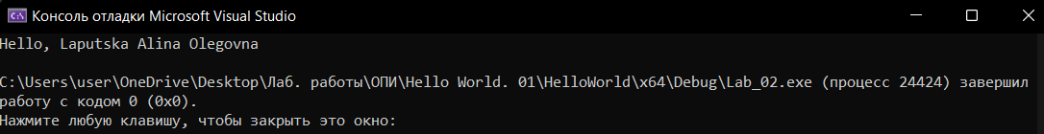
5. Компиляция: Ctrl+F7. Объектный модуль lab02.obj появится в папке Lab_02\Lab_02\Debug. Запишите время создания и размер (правый клик → Свойства).
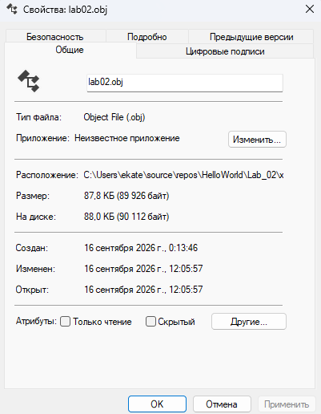
Объектный модуль находится по пути C:\Users\user\OneDrive\Desktop\Лаб. работы\ОПИ\Hello World. 01\HelloWorld\Lab_02\x64\Debug
Его размер составляет 88 КБ. Время компиляции составило 0,2 секунды.

6.При попытке компилировать код с ошибкой, компиляция не происходит, а в списке ошибок отображаются ошибки и их расположение (в какой строке)
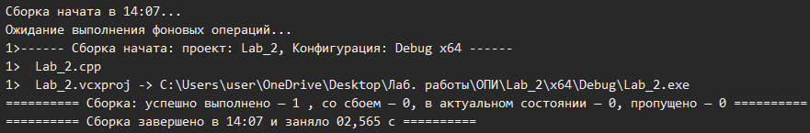
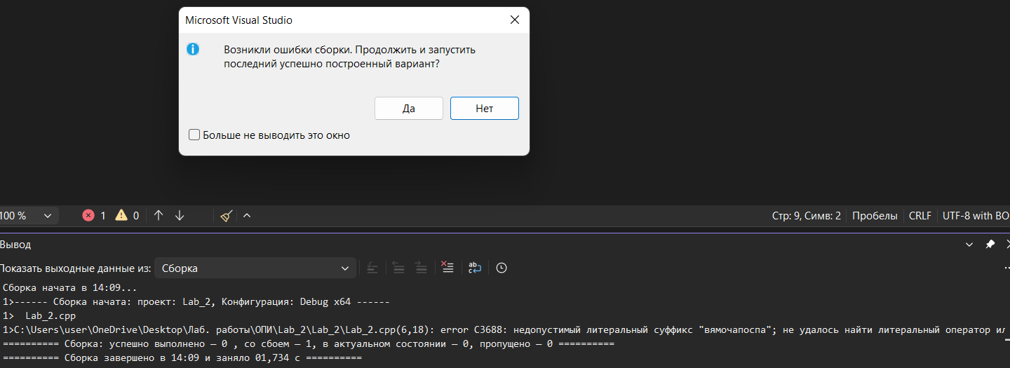
7.Выполнила сборку проекта lab02 в папке по пути C:\Users\user\OneDrive\Desktop\Лаб. работы\ОПИ\Hello World. 01\HelloWorld
, нашла исполняемый модуль.

8 Перестроить: Сборка → Перестроить решение. Все промежуточные файлы удалятся и создадутся заново — время изменения obj-файлов обновится.
«Перестроить» в контексте означает: удалить результаты предыдущей сборки и собрать заново. В окне вывода появится лог полного процесса — удаление старых файлов, компиляция, компоновка.

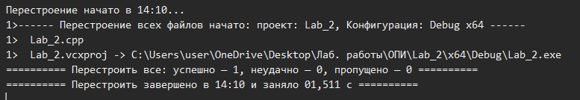

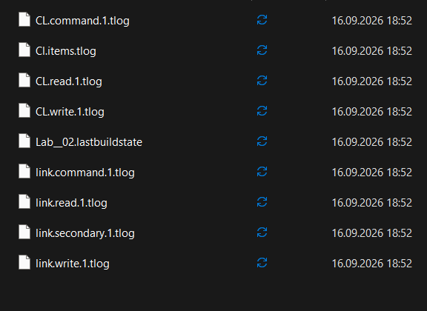
9. Файл Lab_02.log лежит в Lab_02\Lab_02\Debug\Lab_02.tlog\. В нём записаны: время начала сборки, путь к проекту, команда компилятора (CL.exe с ключами), команда компоновщика (link.exe), результат сборки.
10.Переключение на Release: в выпадающем списке конфигураций (верхняя панель VS) выберите Release вместо Debug → Ctrl+Shift+B. В папке решения появится папка Release. Исполняемый файл в Release-версии меньше по размеру, так как не содержит отладочной информации и оптимизирован компилятором.

